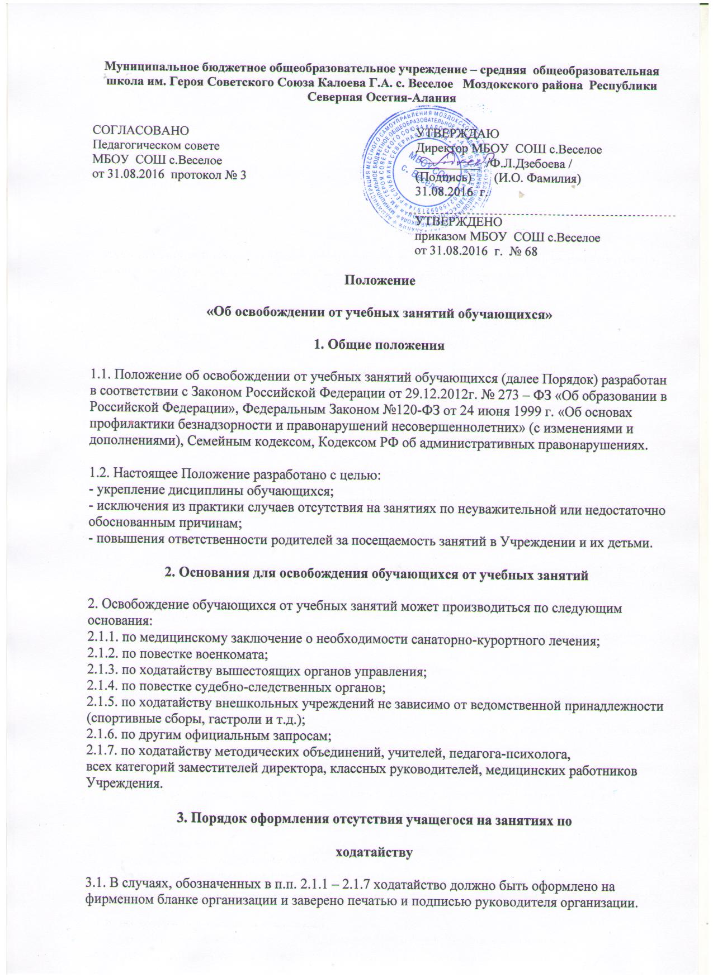
3.2. Наряду с официальным документом в случаях, обозначенных в п.п. 2.11. – 2.1.7.обязательно предоставляется заявление родителей, подтверждающее их согласие
на освобождение ребёнка от учебных занятий.
3.3. Ходатайство и заявление родителей учащийся передаёт классному руководителю, который в свою очередь визирует ходатайство «Возражаю» или «Не возражаю» и предаёт его в канцелярию Учреждения для регистрации в журнале регистрации заявлений родителей (законных представителей).
3.4. Основанием для согласия на отсутствие учащихся на занятиях за исключением медицинских справок является отсутствие у обучающегося замечаний по выполнению правил внутреннего распорядка, Устава Учреждения, пропусков занятий без уважительных причин в течение одного месяца, предшествующего просьбе об освобождении. Персональная ответственность за достоверность отсутствия нарушений Правил внутреннего распорядка возлагается на классных руководителей.
3.5. После визирования документа директором Учреждения ходатайство поступает
для подготовки приказа.
3.6. Первый экземпляр приказа подшивается в книгу приказов, второй экземпляр передаётся классному руководителю для вклеивания в классный журнал с целью информирования учителей, преподающих в классе о причинах отсутствия в классе того или иного учащегося.
4. Порядок оформления родителями отсутствия учащегося на занятиях по уважительной причине
4.1. Согласно Договору о предоставлении Учреждением общего образования, родители (законные представители) обучающегося обязаны извещать директора Учреждения или классного руководителя о причинах отсутствия обучающегося на занятиях.
4.2. Если семейные обстоятельства требуют отсутствия обучающегося на занятиях более чем один учебный день, родители должны написать заявление установленной формы (Приложение 1) на имя директора Учреждения с указанием причины и сроков отсутствия их ребенка на учебных занятиях.
4.3. На основании заявления издается приказ директора Учреждения об освобождении обучающегося от занятий на указанный срок.
4.4. Первый экземпляр Приказа подшивается в книгу приказов, второй экземпляр передаётся классному руководителю для вклеивания в классный журнал с целью информирования учителей, преподающих в классе о причинах отсутствия в классе того или иного учащегося.
5. Порядок принятия и срок действия Положения
5.1. Данное Положение принимается на педагогическом совете Учреждения с учетом мнения совета учащихся школы и общешкольного попечительского совета, утверждается приказом директора Учреждения.
5.2. Положение вступает в силу с даты утверждения его приказом директора Учреждения и действует бессрочно.
5.3. Положение может быть изменено и дополнено в соответствии с вновь изданными нормативными актами муниципального, регионального, федерального уровней только с учетом совета учащихся школы и общешкольного попечительского совета.
5.4. Изменения и дополнения к Положению принимаются в составе новой редакции. После принятия новой редакции Положения предыдущая редакция утрачивает
силу.

Приложение 1.
Образец заявления об отсутствии ребенка в школе
Директору
МОУ СОШ с.Веселое
Ф.Л.Дзебоевой
___________________________________
___________________________________
(Ф.И.О. родителей)
ЗАЯВЛЕНИЕ
Прошу Вас разрешить отсутствовать на учебных занятиях в школе (указывается
дата) с «__» ____по «__»_____20__г.
Моему сыну/моей дочери (указывается дата Ф.И.О. ребенка)___________________
_______________________________________________________________________,
ученику/ученицы __________ класса по семейным обстоятельствам (или указать другую причину при ее наличии) ______________________________________________________
____________________________________________________________________________.
Ответственность за сохранность жизни и здоровья ребенка в указанный период,
а также освоение учебной программы беру на себя.

Дата_____________
Подпись________________

